Mardi 21 avril 2020
1 – Additions de 2 nombres > 1000.
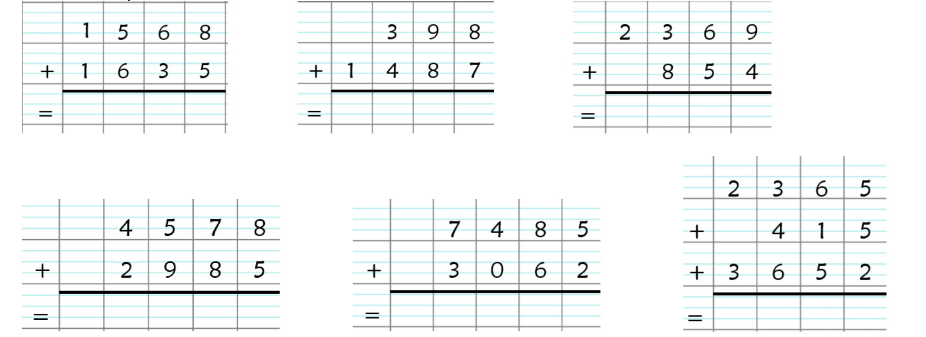
2 – Problème mathématique plusieurs étapes.
À l’école Soleil, il y a 5 classes de Ce2.
Quatre classes ont 26 élèves et l’autre a 27 élèves.
Au mois de mars, les élèves sont allés au musée.
Les enseignants ont compté 109 élèves dans les autobus.
- Combien il y a –t-il d’élèves dans l’école ?
- Combien d’élèves sont allés au musée ? (Pas besoin de calcul, il faut relire le problème).
- Combien d’élèves étaient absents?

